Pressemitteilung
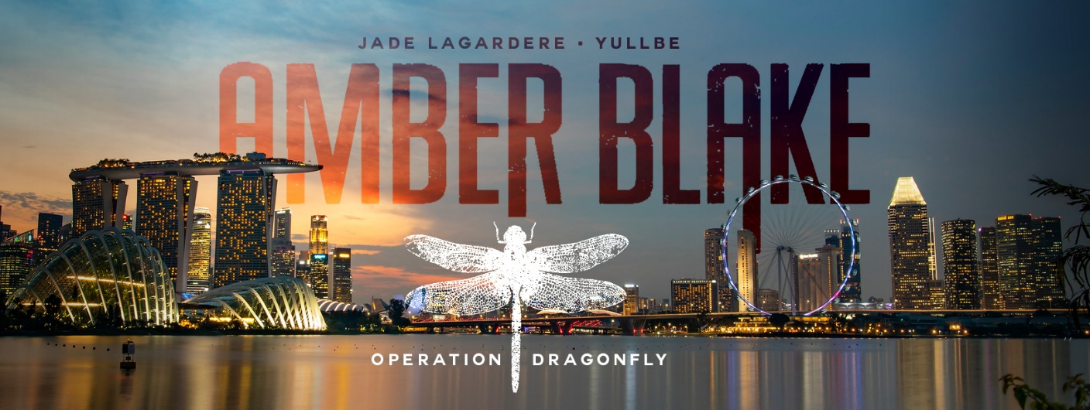
- zur sofortigen Veröffentlichung freigegeben -

Einzigartige VR-Experience „Amber Blake: Operation Dragonfly“ startet 2022 im Europa-Park

Rust, 20. Oktober 2021 - Das interaktive Action-Abenteuer Amber Blake: Operation Dragonfly erobert die virtuelle Welt und wird im Frühjahr 2022 zur neuen VR-Attraktion bei YULLBE im Europa-Park. Basierend auf der Comic IP „Amber Blake“ aus der Feder des belgischen Supermodels Jade Lagardère wurde eine „Full Body Tracking Free Roaming VR-Experience“ erschaffen, die die 2D-Comic-Serie in einen immersiven 3D-Agenten-Thriller verwandelt und ein einzigartiges, unverwechselbares Erlebnis für alle Besucher ab 16 Jahren bieten wird.

Die brandneue VR-Experience Amber Blake: Operation Dragonfly, die in die eigenständige VR-Welt YULLBE integriert wird, ist an die Handlung der Comic-Serie angelehnt und basiert auf den Schauplätzen des 3. Bandes. Die Spieler können sich in einen 30-minütigen, interaktiven Actionfilm mit einer knallharten Agentin, einem geheimnisvollen Bösewicht und einem nervenaufreibenden Finale vor der imposanten Skyline Singapurs stürzen.

Um ein noch immersiveres Erlebnis zu schaffen, wurde für Amber Blake: Operation Dragonfly das YULLBE Equipment bestehend aus VR-Helm, Hand- und Fußtrackern mit zusätzlichen Features ausgestattet und erweitert, um das Erlebnis noch realistischer zu gestalten.

Über YULLBE
YULLBE ist eine eigenständige VR-Attraktion, die sich neben dem 4-Sterne Superior Hotel „Krønasår“ und gegenüber der Wasserwelt Rulantica befindet. Mit Controller und VR-Brille ausgestattet stehen in YULLBE GO sechs verschiedene, jeweils zehnminütige Abenteuer in unterschiedlichsten Welten zur Auswahl. Vom spektakulären Science-Fiction-Szenario „Valerian“, über das künstlerische „ARTiality“, einer atemberaubenden Reise ins Weltall in „Moon to Mars“, einem unvergesslichen Abenteuer an der Seite der Europa-Park Charaktere „Ed & Edda – Die Jagd nach dem magischen Zepter“, als Mitglied einer außergewöhnlichen Polizeieinheit in „Alpha Mods“ oder als Protagonist eines ganz persönlichen Horrorfilms in „Traumatica“ – hier ist für jede Altersklasse etwas geboten. Noch mehr Immersion bietet die 30-minütige „Mission: Rulantica“ in YULLBE PRO, in dem sich bis zu acht Freunde auf eine Reise ins Ungewisse mit futuristischem Helm, Rucksack-PC, Hand- und Fußtracker machen können. Dank der weltweit einzigartigen „Full Body Tracking Free Roaming VR-Technologie“, die in enger Zusammenarbeit mit dem mehrfachen Oscar- und Emmy-Gewinner und Spezialist für Motion-Capturing „Vicon“ realisiert werden konnte, spüren die Spieler dabei hautnah, wie es sich anfühlt, die Grenzen der Physik zu sprengen und übernatürliche Fähigkeiten zu besitzen.

Alle Erlebnisse sind in Deutsch, Englisch und Französisch verfügbar. Für den Besuch der 600m² großen VR-Welt von YULLBE ist ein separates Ticket zum Preis von 12€ für YULLBE GO und von 29€ für YULLBE PRO erforderlich. Tickets sind im Europa-Park Ticketshop erhältlich.

Weitere Informationen zur VR-Experience sowie zur aktuellen Situation und den Sicherheitsmaßnahmen online unter yullbe.com und europapark.de

Pressekontakt
SWORDFISH PR
Freyja Melhorn / Christine Raufer
amberblake@swordfish-pr.de
T.: 0049 89 961 6084 10
www.swordfish-pr.de

Pressekontakt Europa-Park
Europa-Park GmbH & Co Mack KG
Juliana Bachert
presse@europapark.de
T.: 0049 7822 77 14170
www.europapark.de

